Bild Nr./ Zeitangabe (Stunde/Minute/Sekunde) / Nr. Einstellung-Bild-Nr. | Ort, Zeitangabe, Schnitt/Blende,  Kamera: Einstellungsgröße, -bewegung, -perspektive  Ton: Geräusche, Musik, Soundeffekte, gesprochener Text: immer kursiv  Beobachtungen: zu Personen, ihren Handlungen, dem Raum, besonderen Gegenständen, Farbe, Licht usw.  interpretierende Aussagen zur Funktion der Stelle
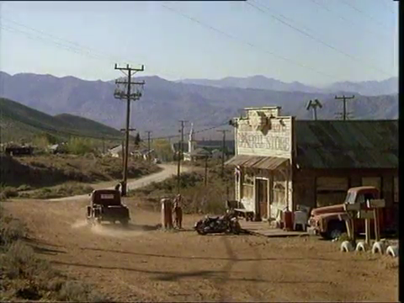  Nr. 1 0.00.00 E1 | Ort: ungeteerte, staubige Landstraße vor einem General Store mit Zapfsäule und Motorrad davor, hügelige, staubig-trockene Landschaft, Häuser u. Kirche eines Ortes vor Bergmassiv im Hintergrund, über allem blauer Himmel  Kamera: Totale, Establishing Shot, feste Position der Kamera, leichte Aufsicht  Ton: Motorgeräusch des wegfahrenden Autos, Hundegebell, Musik: Gesang (s.u.) beginnt  Beobachtungen: Auto, aus dem ein Mann ausgestiegen ist, fährt weg, Mann nähert sich einem vor dem Gebäude stehenden Motorrad, sonst nur trockene Landschaft  Farben: blau und braun vorherrschend
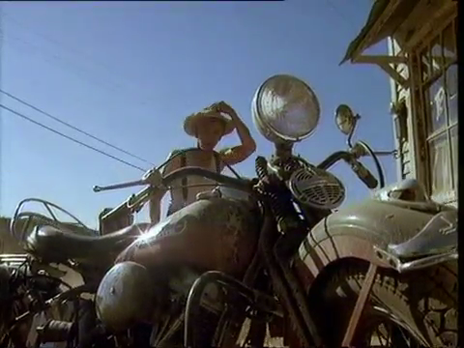  Nr. 2 0.00.4 E2 | Ort: draußen bei dem Motorrad vor dem Saloon  Kamera: halbnah/amerikanisch (Motorrad verdeckt untere Körperhälfte), Kameraschwenk folgt der Bewegung des Mannes, Froschperspektive  Ton: Gesang „Everything, everything's gonna be alright this morning“ (mit einem Zwischenruf), Hinweis auf Tageszeit, Gitarrenklang beim Öffnen der Tür  Beobachtungen: Mann geht mit neugierigem Blick auf Motorrad zu und an diesem vorbei, nimmt seinen Hut ab und wischt sich den Schweiß von Hals ab, betritt Saloon, blauer Himmel, Sonne reflektiert vom Tank des Motorrades, große Hitze, Farbe: blau
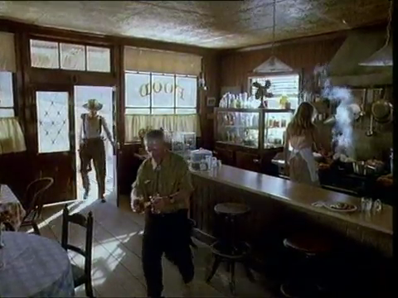  Nr. 3 0.00.09 E3 | Ort: im Saloon  Kamera: Halbtotale, leichtes Heranzoomen an Theke, Normalperspektive mit leichter Obersicht  Ton: Gesang, Türquietschen, Schreie in Melodie, begleitende E-Gitarrenmusik  Beobachtungen: Mann betritt Saloon, geht zur Kasse, ein weiterer Mann bringt Getränke von der Theke zu einem Tisch, läuft aus dem Bild, eine blonde Kellnerin mit weißer Schürze steht mit dem Rücken zur Kamera hinter dem Tresen beim Kochen, Ventilator im Hintergrund zeigt Hitze an.

